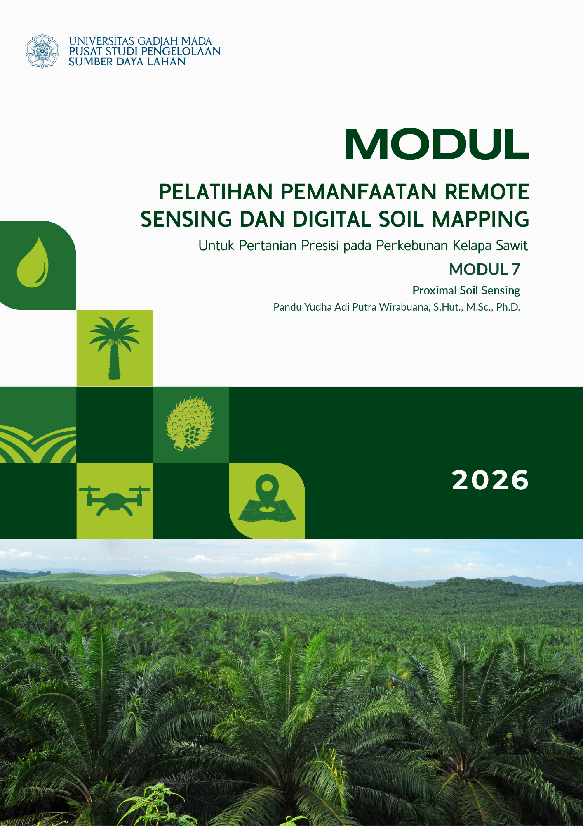
DAFTAR ISI
7. Proximal Soil Sensing 5
7.1. Konsep Proximal Soil Sensing 5
7.2. Perbedaan Remote Sensing dan Proximal Soil Sensing 9
7.3. Interpretasi Pantulan Spektral Proximal Soil Sensing 12
DAFTAR PUSTAKA 16

DAFTAR GAMBAR
Gambar 7.1 Kedudukan sensor proximal soil sensing pada spektrum elektromagnetik dan sensor di luar spektrum tersebut 7
Gambar 7.2 Kedalaman tanah yang diwakili oleh beberapa teknik penginderaan jauh dan proximal soil sensing 11
Gambar 7.3 Pengaruh beberapa praolah terhadap spektrum pantulan 13
Gambar 7.4 Alur pengukuran, pemodelan, dan prediksi sifat tanah dengan spektroskopi 14

DAFTAR TABEL
Tabel 7.1 Jenis Sensor Proximal Soil Sensing untuk Karakterisasi Tanah 7
Tabel 7.2 Perbedaan Penginderaan Jauh dan Proximal Soil Sensing 9

Proximal Soil Sensing
Ceramah dan diskusi:

Konsep Proximal Soil Sensing
Pertanian presisi menuntut data tanah yang rapat dan dapat diperbarui, sementara cara yang selama ini dipakai, yaitu mengambil sampel di lapangan lalu menganalisisnya di laboratorium, mahal dan lambat. Di Brasil, misalnya, peta kesuburan yang andal memerlukan sedikitnya satu sampel per hektare. Namun ini sangatsulit untuk terpenuhi karena mahalnya pengambilan dan analisis sampel (Molin & Tavares, 2019). Akibatnya, rekomendasi pemupukan umumnya masih disusun dari atas ke bawah (top-down), yaitu dari data yang terbatas dan hubungan empiris yang berlaku umum. Viscarra Rossel dan Bouma (2016) melihat sensor tanah sebagai jalan menuju pendekatan dari bawah ke atas (bottom-up), yang bertolak dari pencirian kondisi tanah dan lingkungan setempat dalam ruang dan waktu. Sensor dapat mengisi kekosongan itu karena mampu mengukur dengan cepat, akurat, dan murah tanpa merusak sampel (England & Viscarra Rossel, 2018).
Istilah penginderaan tanah proksimal (Proximal Soil Sensing, PSS) merujuk pada penggunaan sensor di lapangan yang bekerja dalam kontak dengan tanah atau dekat dengannya, yaitu sekitar 2 m dari permukaan. Definisi ini dirumuskan Viscarra Rossel et al. (2011) dan dikutip oleh Molin dan Tavares (2019). Tekniknya sendiri tidak baru. Sebagian besar teknik PSS telah lama dipakai sebagai metode analisis laboratorium, dan yang baru adalah peralatannya. Kemajuan rekayasa membuat alat-alat tersebut lebih ringan, kecil, kokoh, dan terjangkau, sehingga dapat dibawa ke lapangan dan dipakai dengan sedikit atau tanpa penyiapan sampel (Molin & Tavares, 2019). Menurut cara pengoperasiannya, sensor PSS dapat dibedakan sebagai berikut (England & Viscarra Rossel, 2018; Molin & Tavares, 2019):
- Alat meja (benchtop), yang dipakai di laboratorium untuk mengukur sampel yang telah dikeringkan dan dihaluskan.
- Alat genggam, yang dibawa ke lapangan untuk mengukur tanah secara langsung pada titik-titik pengamatan.
- Sensor bergerak (on-the-go), yang dipasang pada kendaraan dan merekam data secara terus-menerus sepanjang lintasan.
- Pemindai inti tanah, yang mengukur inti tanah (soil core) pada interval kedalaman tertentu sehingga menghasilkan data menurut kedalaman.
Keempat cara tersebut menghasilkan data yang berbeda sifatnya. Pengukuran dengan alat meja paling terkendali karena kondisi sampelnya seragam. Sensor bergerak menghasilkan data yang paling rapat ke arah mendatar, sedangkan pemindai inti tanah memberikan informasi ke arah vertikal, sepanjang profil tanah.
Perkembangan spektroskopi, salah satu teknik PSS yang terpenting, lebih banyak didorong oleh kemajuan pengolahan data daripada oleh alatnya. Spektroskopi reflektansi difus sudah dipakai dalam ilmu tanah sejak awal 1950-an, tetapi baru berkembang pesat dalam tiga dekade terakhir, setelah kemometrika dan statistika multivariat mapan dalam kimia analitik. Teknik lain menyusul. Daya hantar listrik tanah mulai diukur dengan induksi elektromagnetik pada akhir 1970-an, sedangkan spektrometer sinar gamma baru belakangan dipakai untuk pertanian presisi (Molin & Tavares, 2019). Tahap berikutnya adalah pustaka spektral berskala besar. Viscarra Rossel et al. (2016) menghimpun pustaka spektral tanah vis-NIR global yang terbesar dan paling beragam pada masanya, lalu memakainya untuk memprediksi karbon organik dan anorganik, kadar lempung, debu, pasir, besi, kapasitas tukar kation (KTK), dan pH. Teknologi ini juga sudah dipakai di industri kelapa sawit. Thandapani et al. (2024) melaporkan pemakaian spektrometer inframerah dekat di laboratorium sebagai alat analisis rutin untuk sampel daun, pupuk, dan tanah, yang mempercepat analisis dan mengurangi pemakaian bahan kimia.
Sebagian besar sensor PSS memanfaatkan interaksi energi elektromagnetik dengan tanah, mulai dari sinar gamma sampai medan elektromagnetik berfrekuensi rendah. Sebagian lainnya mengukur sifat listrik atau kimia tanah secara langsung. Kedudukan setiap sensor pada spektrum elektromagnetik ditunjukkan pada Gambar 7.1, sedangkan prinsip kerja dan sifat tanah yang dapat diduganya dirangkum pada Tabel 7.1.
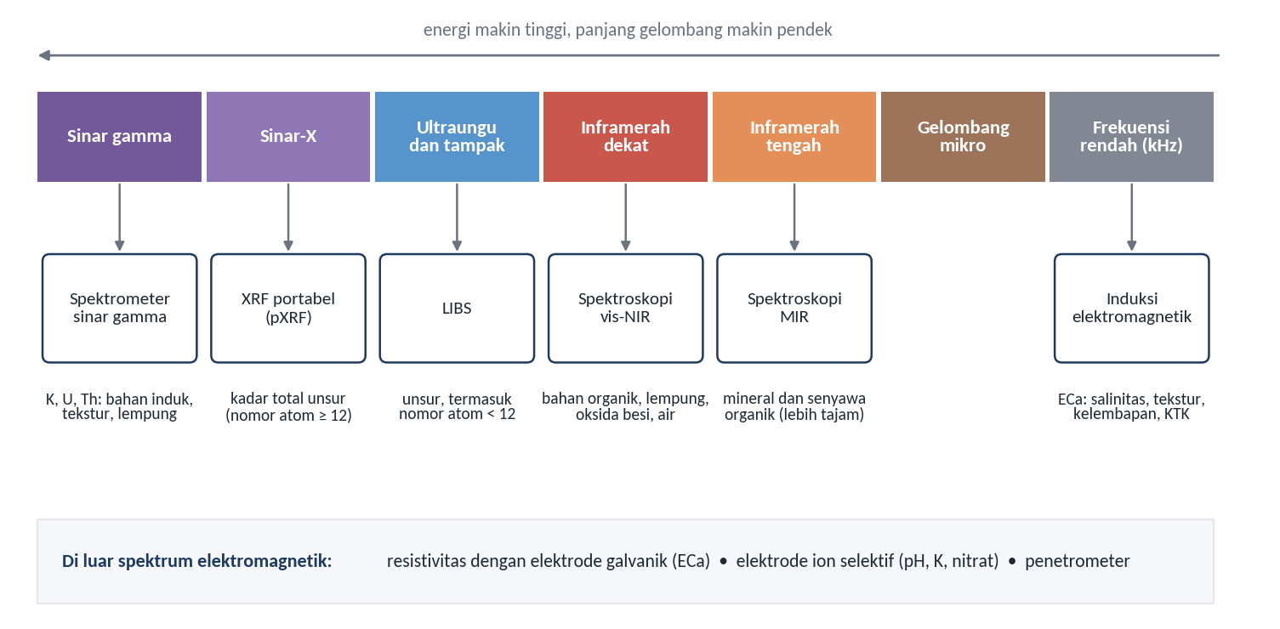
Gambar 7.1 Kedudukan sensor proximal soil sensing pada spektrum elektromagnetik dan sensor di luar spektrum tersebut
Sumber: Diagram konseptual disusun berdasarkan Molin dan Tavares (2019) dan England dan Viscarra Rossel (2018)
Tabel 7.1 Jenis Sensor Proximal Soil Sensing untuk Karakterisasi Tanah
Sensor | Prinsip pengukuran | Sifat tanah yang dapat diduga | Catatan penggunaan
Spektroskopi vis-NIR | Pantulan difus pada 400–2.500 nm akibat transisi elektronik serta nada atas (overtone) dan kombinasi getaran molekul | Karbon organik, N total, lempung, oksida besi, kelembapan; sifat lain melalui korelasi | Dapat digunakan di laboratorium maupun di lapangan; pengukuran lapangan memerlukan koreksi pengaruh air
Spektroskopi MIR | Pantulan difus pada 2.500–25.000 nm akibat getaran dasar molekul | Mineral dan senyawa organik dengan fitur yang lebih tajam; kalibrasinya umumnya lebih kokoh | Sampel perlu digiling halus; sangat peka terhadap air; penggunaan lapangan masih terbatas
Fluoresensi sinar-X portabel (pXRF) | Pancaran sinar-X khas setiap unsur setelah sampel disinari sinar-X | Kadar total unsur seperti Fe, Si, Al, K, Ca, dan P | Unsur bernomor atom < 12 tidak terdeteksi; mengukur kadar total, bukan bentuk tersedia; tidak terlalu peka terhadap kelembapan
Spektroskopi plasma terinduksi laser (LIBS) | Spektrum emisi plasma hasil penguapan permukaan sampel oleh laser | Komposisi unsur, termasuk unsur bernomor atom < 12 | Sangat cepat, tetapi hasil kuantitatif di lapangan masih sulit karena memerlukan penyiapan sampel
Spektrometer sinar gamma | Intensitas sinar gamma alami (0–3 MeV) dari K, U, dan Th | Bahan induk, pelapukan, kadar lempung, dan sifat lain yang berkaitan | Diredam oleh kelembapan, kerapatan tanah, dan penutup tanaman
Daya hantar listrik semu (ECa) | Induksi elektromagnetik tanpa kontak atau resistivitas dengan elektrode galvanik | Salinitas, tekstur, kelembapan, kerapatan, dan KTK | Sangat dipengaruhi kelembapan; dapat mengukur beberapa kedalaman
Elektrode ion selektif (ISE) | Beda potensial yang sebanding dengan aktivitas ion tertentu | pH, K, dan nitrat | Pengukuran lapangan pada sampel lembap; pengambil sampel dapat tersumbat jerami dan akar
Sumber: Rangkuman penulis berdasarkan Molin dan Tavares (2019) dan England dan Viscarra Rossel (2018)
Di antara sensor-sensor tersebut, spektroskopi vis-NIR paling banyak dikembangkan. Alatnya praktis, biaya operasinya rendah, pengukurannya tidak merusak sampel, dan satu spektrum memuat informasi tentang banyak sifat sekaligus (Molin & Tavares, 2019). Untuk karbon organik, England dan Viscarra Rossel (2018) menilai vis-NIR sebagai metode yang paling sesuai, termasuk di lapangan, asalkan pengaruh air pada spektrum dikoreksi. Spektroskopi MIR menghasilkan fitur yang lebih kuat karena berasal dari getaran dasar molekul, tetapi kelebihan itu ada harganya. Molin dan Tavares (2019) mencatat bahwa sampel MIR perlu digiling hingga berukuran sekitar 80–100 µm, spektrumnya sangat peka terhadap air, dan alatnya selama ini terlalu mahal dan rapuh untuk dibawa ke lapangan, meskipun purwarupa portabel mulai diuji.
Molin dan Tavares (2019) juga merangkum keterbatasan sensor-sensor lain. pXRF mengukur kadar total unsur, bukan bentuk yang tersedia bagi tanaman, dan kurang peka terhadap unsur ringan. Batas deteksi P, misalnya, sekitar 5.000 mg/kg, jauh di atas U yang sekitar 5 mg/kg. Sebaliknya, pXRF tidak banyak terganggu kelembapan, karena koreksi baru diperlukan pada kadar air gravimetrik di atas 20%. Spektrometer sinar gamma menerima sekitar 95% radiasinya dari lapisan 0,5 m teratas, tetapi sinyalnya mudah teredam. Kenaikan kelembapan tanah sebesar 10% dapat menurunkan intensitasnya dengan proporsi yang sama, dan penutup tanaman setebal 2 cm dapat meredam hingga 35% radiasi. Daya hantar listrik semu (apparent electrical conductivity, ECa) juga bergantung pada kelembapan. Pada tanah yang kering, ECa kurang peka terhadap perbedaan tekstur, sedangkan pada tanah yang terlalu basah nilainya lebih mencerminkan daya hantar larutan tanah. Pemetaan tekstur dengan ECa karena itu paling baik dilakukan ketika kadar air sedikit di bawah kapasitas lapang. Bagi pengguna, hal ini berarti hasil pengukuran pada kondisi kelembapan atau penutup tanah yang berbeda tidak dapat langsung dibandingkan.
Keunggulan sensor bergerak paling terasa pada kerapatan datanya. Sensor ECa umumnya merekam satu data per detik. Dengan kecepatan 4 m/s dan jarak antarlintasan 10, 20, dan 30 m, sensor tersebut menghasilkan sekitar 250, 125, dan 83 titik per hektare, padahal pengambilan sampel tanah biasanya kurang dari satu sampel per hektare (Molin & Tavares, 2019). Sistem pH bergerak menghasilkan data yang jauh lebih jarang karena harus mengambil sampel tanah terlebih dahulu. Batang pengambilnya mengambil tanah pada kedalaman sekitar 10 cm setiap kurang lebih 15 detik, sehingga pada kecepatan 4 m/s dan jarak antarlintasan 20 m hanya diperoleh sekitar delapan sampel per hektare. Pada versi yang elektrodenya diganti untuk mengukur pH, kalium tersedia, dan nitrat, R² antara pembacaan lapangan dan analisis laboratorium sekitar 0,93–0,96 untuk pH, tetapi hanya 0,61–0,62 untuk kalium dan 0,41–0,51 untuk nitrat (Molin & Tavares, 2019). Serapat apa pun, data sensor tetap berupa sampel. Kecepatan kendaraan dan jarak antarlintasan karena itu perlu disesuaikan dengan jangkauan keragaman spasial sifat yang dipetakan.

Perbedaan Remote Sensing dan Proximal Soil Sensing
Penginderaan jauh dan PSS tidak selalu berbeda prinsip. Spektroskopi reflektansi difus, misalnya, dapat dilakukan dari pesawat atau satelit dengan kamera multispektral atau hiperspektral, dari sensor proksimal di lapangan, atau dari alat meja di laboratorium (Molin & Tavares, 2019). Yang membedakan adalah jarak sensor ke tanah, wahananya, dan kondisi pengukurannya. Ketiganya menentukan mutu dan cakupan informasi yang diperoleh. Mulder et al. (2011) mencatat bahwa spektroskopi dari wahana antariksa masih terbatas pemanfaatannya dibandingkan spektroskopi laboratorium atau lapangan, dan tinjauan Angelopoulou et al. (2019) menunjukkan bahwa ketelitian estimasi karbon organik menurun dari pesawat nirawak ke satelit. Perbedaan kedua pendekatan dirangkum pada Tabel 7.2.
Tabel 7.2 Perbedaan Penginderaan Jauh dan Proximal Soil Sensing
Aspek | Penginderaan jauh | Proximal soil sensing
Jarak sensor ke tanah | Ratusan meter hingga ratusan kilometer, dari pesawat atau satelit | Kontak dengan tanah atau sekitar 2 m
Cakupan data | Menyeluruh untuk setiap piksel pada wilayah luas | Titik, lintasan, atau profil; rapat pada lintasan tetapi tidak menyeluruh
Lapisan yang terwakili | Permukaan tanah yang terbuka | Permukaan, sampel, atau inti tanah pada berbagai kedalaman
Pengaruh atmosfer dan penutup lahan | Kuat; memerlukan koreksi atmosfer dan penyaringan tanah terbuka | Hampir tidak ada pengaruh atmosfer; dapat mengukur di bawah tajuk
Resolusi spektral | Umumnya kanal lebar pada citra multispektral | Spektrum bersambung dengan resolusi tinggi pada spektrometer
Sifat yang diukur | Sifat permukaan yang aktif secara spektral dan indikator tidak langsung | Lebih beragam, termasuk unsur, radioisotop, dan daya hantar listrik
Peran dalam DSM | Kovariat menyeluruh dan estimasi pada tanah terbuka | Data tanah yang rapat untuk kalibrasi, validasi, dan kovariat lokal
Sumber: Rangkuman penulis berdasarkan Mulder et al. (2011), Molin dan Tavares (2019), England dan Viscarra Rossel (2018), dan Chabrillat et al. (2019)
Bagi pemetaan tanah, perbedaan yang paling menentukan adalah lapisan tanah yang diwakili. Citra optik hanya merekam permukaan tanah yang terbuka, sebagaimana dibahas dalam Modul 4, karena radiasi pada spektroskopi reflektansi difus hanya menembus 10–50 µm permukaan sampel (Molin & Tavares, 2019). Gelombang mikro pita L dari satelit sedikit lebih dalam, yaitu berkaitan dengan kelembapan pada beberapa sentimeter teratas tanah (Kerr et al., 2010). Sensor proksimal tidak terikat pada permukaan, karena dapat diterapkan pada sampel, profil, atau inti tanah dari berbagai kedalaman. Sistem pemindai inti tanah, misalnya, dapat mengukur inti sepanjang 1 m pada interval 2 cm (England & Viscarra Rossel, 2018). Meskipun demikian, tidak semua sensor proksimal mengukur cukup dalam. Spektrometer vis-NIR bergerak sering hanya mengukur lapisan 0–20 cm, lebih dangkal daripada kedalaman minimum 0–30 cm yang dianjurkan untuk akuntansi karbon tanah (England & Viscarra Rossel, 2018). Sensor ECa dapat diatur untuk mengukur beberapa kedalaman dengan mengubah kuat medan magnet atau jarak antarelektrode. Namun, pembacaan yang lebih dalam, misalnya 0–90 cm, juga memuat informasi dari lapisan dangkal 0–30 cm, sehingga data dari kedua kedalaman saling berkorelasi (Molin & Tavares, 2019). Gambar 7.2 membandingkan kedalaman yang diwakili oleh teknik-teknik tersebut.
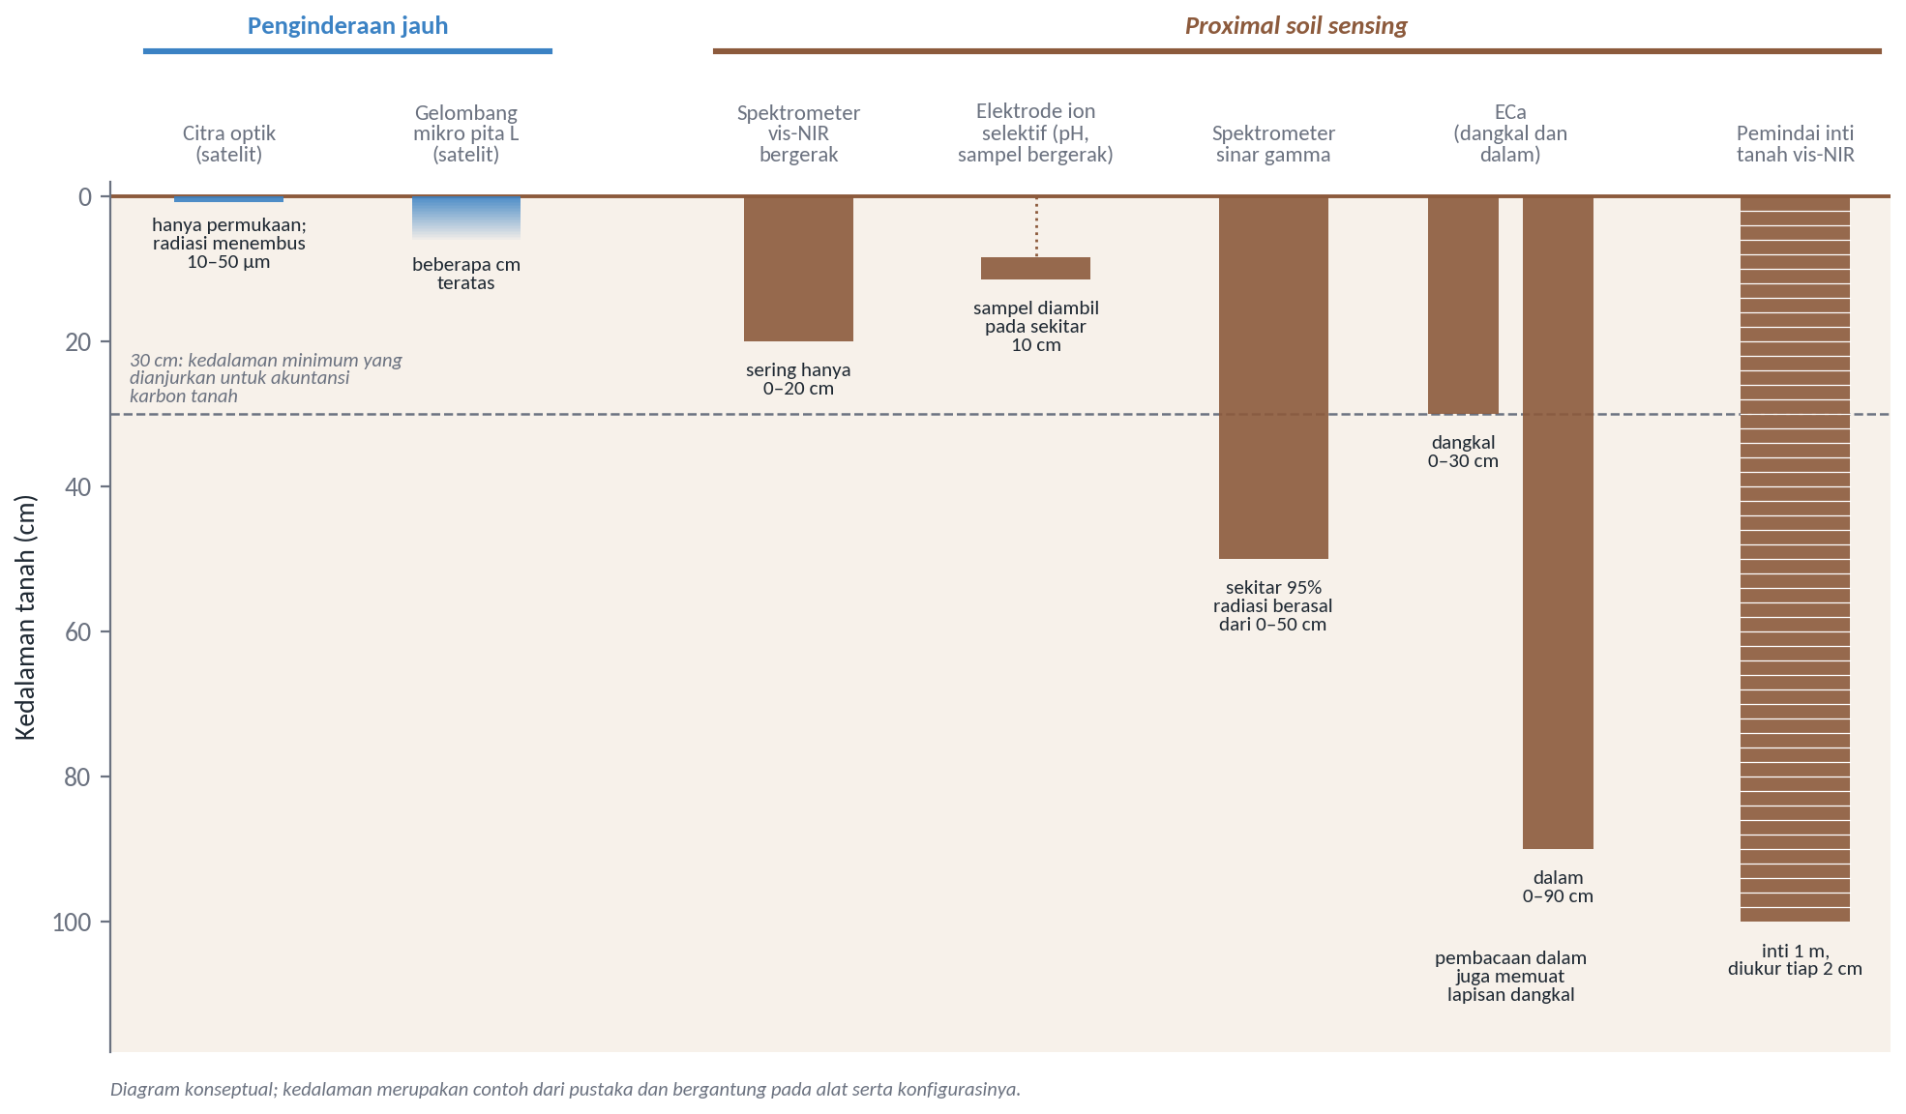
Gambar 7.2 Kedalaman tanah yang diwakili oleh beberapa teknik penginderaan jauh dan proximal soil sensing
Sumber: Diagram konseptual; nilai kedalaman dari Molin dan Tavares (2019), England dan Viscarra Rossel (2018), dan Kerr et al. (2010)
Kondisi pengukuran juga memengaruhi ketelitian. Di laboratorium, sampel dikeringkan, dihaluskan, dan diayak, sedangkan sensor di lapangan menghadapi tanah yang lembap, kasar, dan beragam (Chabrillat et al., 2019). Selisih ketelitiannya ternyata tidak selalu besar. Dari rangkuman berbagai penelitian, England dan Viscarra Rossel (2018) memperoleh median R² validasi prediksi karbon organik sebesar 0,85 untuk vis-NIR pada sampel kering yang dihaluskan dan 0,81 untuk vis-NIR pada kondisi lapangan, sedangkan MIR pada sampel kering yang digiling halus mencapai 0,93. Keunggulan lain spektrometer proksimal terletak pada spektrumnya, yang bersambung dan beresolusi tinggi, sedangkan sensor satelit multispektral hanya merekam beberapa kanal lebar. Castaldi et al. (2016) menunjukkan bahwa ketelitian prediksi tekstur dan karbon organik umumnya menurun ketika spektrum pustaka diresampel ke kanal sensor satelit.
Dalam pemetaan tanah digital, kedua pendekatan tidak perlu dipertentangkan. Penginderaan jauh unggul dalam cakupan, sedangkan PSS unggul dalam kerapatan dan kedalaman data, serta tetap dapat dipakai di bawah tajuk. Molin dan Tavares (2019) memberikan contoh dari Brasil. Di sebuah lahan seluas 50 ha, data ECa dipakai untuk menentukan lokasi pengambilan sampel tanah dan sebagai variabel bantu dalam interpolasi. Dengan hanya satu sampel per 2,5 ha, cara ini menghasilkan peta kesuburan yang lebih baik untuk hampir semua atribut daripada pengambilan sampel rapat sebanyak empat sampel per hektare. Pola spasial ECa juga relatif stabil dari waktu ke waktu, sehingga dapat dipadukan dengan citra dan data hasil panen untuk menyusun zona pengelolaan. Bagi perkebunan kelapa sawit, peran PSS lebih penting lagi. Tajuk yang telah menutup menghalangi pengamatan tanah dari citra optik (Modul 5), sehingga pengukuran di lapangan, termasuk dengan PSS, menjadi salah satu cara utama untuk memperoleh data tanah yang rapat. Data tersebut selanjutnya dapat dipakai sebagai data kalibrasi maupun kovariat dalam pemodelan DSM (Modul 8).

Interpretasi Pantulan Spektral Proximal Soil Sensing
Pantulan difus adalah persentase radiasi datang yang dipantulkan kembali secara tersebar oleh tanah pada setiap panjang gelombang. Nilai pantulan yang diurutkan menurut panjang gelombang membentuk spektrum. Bentuk spektrum terutama ditentukan oleh mineral, senyawa organik, dan air di dalam tanah, dan informasinya terbaca dari intensitas pantulan, bentuk kurva, serta fitur serapan pada panjang gelombang tertentu (Molin & Tavares, 2019). Setiap wilayah spektrum membawa informasi yang berbeda. Serapan di wilayah tampak (400–700 nm), menurut England dan Viscarra Rossel (2018), berasal dari transisi elektronik dan berguna untuk mencirikan bahan organik serta oksida besi. Serapan di wilayah inframerah dekat (700–2.500 nm) merupakan nada atas dan kombinasi dari serapan dasar di wilayah inframerah tengah (2.500–25.000 nm), sehingga lebih lemah dan kurang khas. Wilayah tampak dan inframerah dekat biasanya diukur bersama sebagai vis-NIR karena informasinya saling melengkapi.
Interpretasi kualitatif dimulai dengan mengenali fitur serapan yang telah dibahas dalam Modul 4. Untuk tanah tropis, Molin dan Tavares (2019) menyebut beberapa fitur penting, yaitu serapan oksida besi seperti hematit dan goetit pada 840–940 nm, serapan air dan gugus hidroksil pada 1.400 dan 1.900 nm, serapan kaolinit pada 2.205–2.225 nm, dan serapan gibbsit pada 2.265 nm. Daftar ini dapat dijadikan titik awal untuk membaca spektrum tanah tropis di Indonesia, tetapi mineralogi setempat tetap perlu diperiksa. Tinggi rendahnya pantulan secara keseluruhan juga bermakna. Jika geometri pengukuran, kekasaran sampel, dan sumber cahayanya sama, perbedaan hamburan di seluruh spektrum berkaitan dengan ukuran butir tanah (Molin & Tavares, 2019).
Spektrum mentah jarang langsung dipakai. Barnes et al. (1989) menunjukkan bahwa sebagian besar keragaman spektrum pantulan difus disebabkan oleh ukuran partikel, sedangkan keragaman akibat komposisi kimia relatif kecil, padahal komposisi kimia itulah yang biasanya ingin diduga. Untuk memisahkannya, mereka memperkenalkan transformasi variat normal baku (Standard Normal Variate, SNV), yang menghilangkan gangguan perkalian akibat hamburan dan ukuran partikel, serta de-trending, yang menghilangkan pergeseran dan kelengkungan garis dasar. Praolah lain yang lazim adalah mengubah pantulan menjadi absorbans, menghaluskan spektrum, dan menghitung turunannya, misalnya dengan filter Savitzky–Golay (England & Viscarra Rossel, 2018; Savitzky & Golay, 1964). Spektrum yang direkam di lapangan memerlukan satu langkah lagi, yaitu koreksi pengaruh air dengan ortogonalisasi parameter eksternal (External Parameter Orthogonalization, EPO) atau standardisasi langsung (Direct Standardization, DS) (England & Viscarra Rossel, 2018). Untuk mengukur kedalaman suatu fitur serapan, spektrum dapat dinormalisasi dengan penghilangan kontinum (Clark & Roush, 1984). Gambar 7.3 memperlihatkan pengaruh beberapa praolah tersebut pada spektrum sintetis. Praolah apa pun yang dipilih, perlakuannya harus sama untuk set latih, set validasi, dan spektrum yang akan diprediksi (England & Viscarra Rossel, 2018).
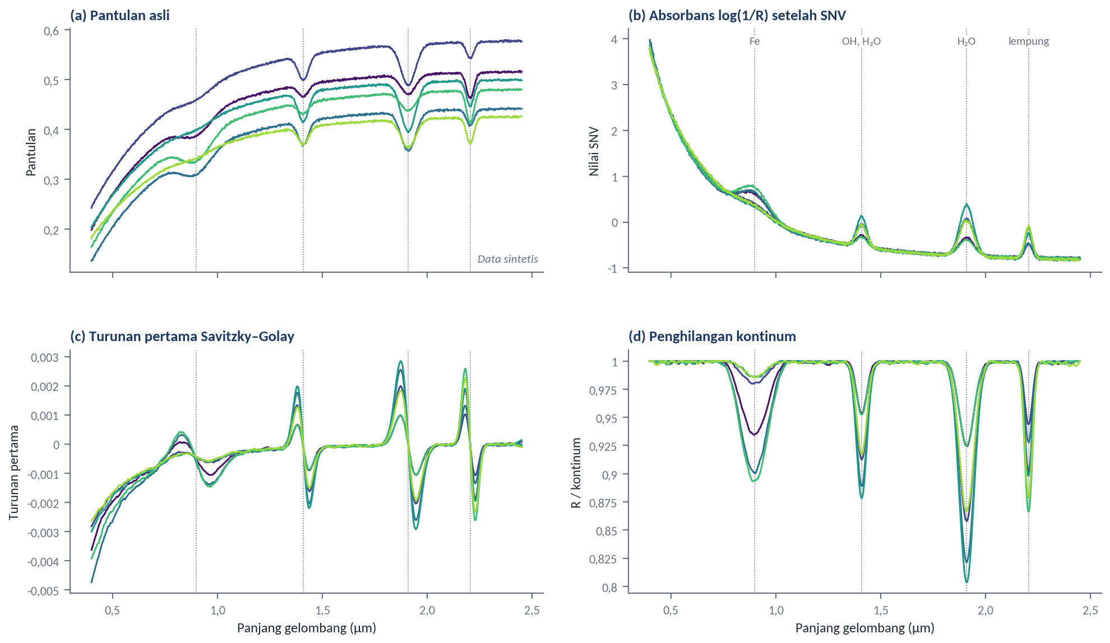
Gambar 7.3 Pengaruh beberapa praolah terhadap spektrum pantulan
Sumber: Ilustrasi konseptual dengan data sintetis; praolah mengikuti Barnes et al. (1989), Savitzky dan Golay (1964), dan Clark dan Roush (1984); posisi fitur mengacu pada Molin dan Tavares (2019)
Untuk interpretasi kuantitatif, spektrum harus dikalibrasi, yaitu dihubungkan dengan nilai sifat tanah hasil analisis laboratorium melalui model empiris. Kumpulan spektrum beserta data analisis dan metadatanya disebut pustaka spektral (England & Viscarra Rossel, 2018). Model kalibrasi umumnya dibangun dengan regresi kuadrat terkecil parsial (Partial Least Squares Regression, PLSR), alat dasar kemometrika (Wold et al., 2001). Pada pustaka spektral yang besar dan beragam, pembelajaran mesin dapat menemukan hubungan lokal di dalam data dan menghasilkan prediksi yang akurat (Viscarra Rossel et al., 2016). Urutan kerjanya, dari pengukuran sampai prediksi, ditunjukkan pada Gambar 7.4.
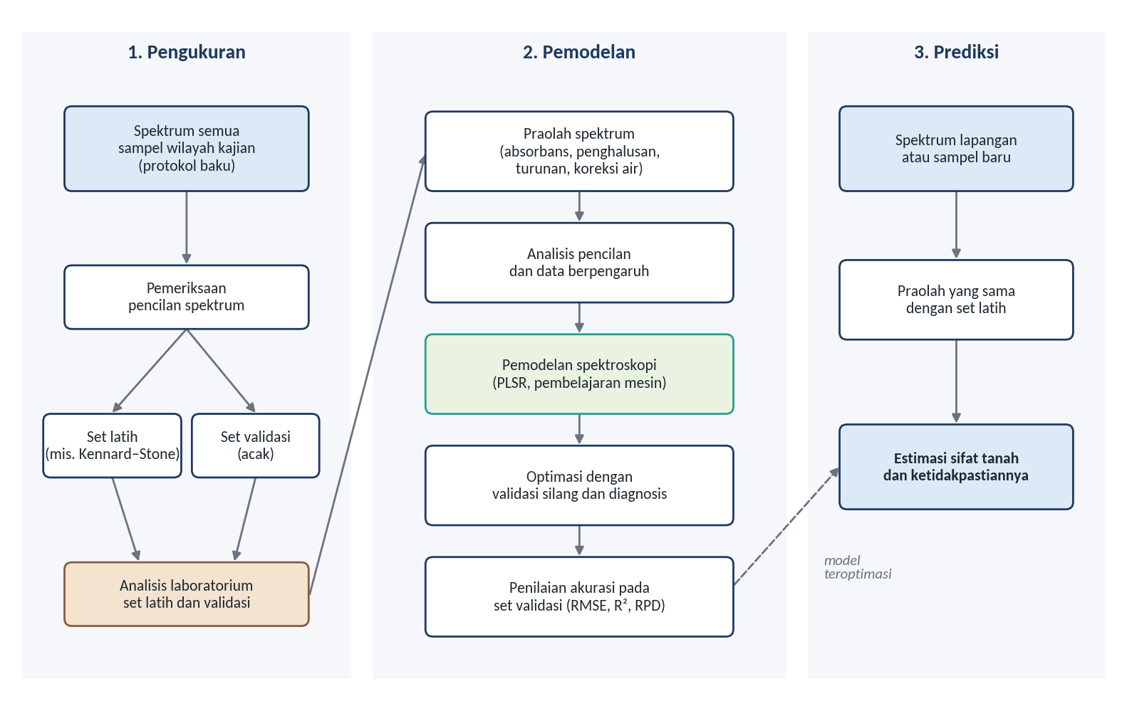
Gambar 7.4 Alur pengukuran, pemodelan, dan prediksi sifat tanah dengan spektroskopi
Sumber: Digambar ulang dengan modifikasi dari England dan Viscarra Rossel (2018)
Pilihan pustaka spektral sangat menentukan ketelitian prediksi di tingkat kebun. England dan Viscarra Rossel (2018) membedakan dua pilihan. Pustaka besar yang sudah ada, baik regional, nasional, maupun global, dapat dipakai tanpa biaya langsung, tetapi prediksinya untuk satu kebun cenderung bias. Pustaka lokal, yang disusun dari sampel lokasi kajian, menghasilkan prediksi yang lebih akurat tetapi memerlukan biaya analisis laboratorium. Di antara keduanya terdapat beberapa jalan tengah. Metode berbasis memori memilih sampel pustaka yang spektrumnya paling mirip dengan setiap sampel yang akan diprediksi, sedangkan spiking menambahkan sejumlah sampel lokal ke dalam kalibrasi pustaka besar. Pendekatan rs-local menunjukkan bahwa 12–20 sampel lokal yang dipadukan dengan sampel terpilih dari pustaka besar sudah dapat meningkatkan ketelitian dan kekokohan prediksi.
Cara membagi data juga berpengaruh. England dan Viscarra Rossel (2018) menyarankan agar set latih dipilih dengan algoritme yang menjamin keterwakilan spektrum, misalnya Kennard–Stone, dan set validasi dipilih secara acak. Sebagai pegangan, dua pertiga data dipakai untuk pelatihan dan sepertiga untuk validasi. Mutu model juga tidak akan melampaui mutu data laboratoriumnya. Mereka mengingatkan prinsip garbage in, garbage out, yaitu data analisis yang buruk akan menghasilkan kalibrasi yang buruk, dan menganjurkan penyertaan sampel duplikat buta, misalnya sebanyak 15%, untuk menilai ketelitian laboratorium.
Ketelitian model dinilai pada set validasi, umumnya dengan galat akar rata-rata kuadrat (RMSE), koefisien determinasi (R²), dan rasio kinerja terhadap simpangan baku (RPD) (England & Viscarra Rossel, 2018). Sebagian peneliti, misalnya Castaldi et al. (2016), juga memakai rasio kinerja terhadap jangkauan antarkuartil (RPIQ). Angka-angka tersebut perlu dibaca bersama sifat tanah yang diduga. Karbon organik, N total, dan lempung umumnya mudah dikalibrasi karena bahan organik dan mineral lempung memiliki fitur spektral yang jelas. Hara tersedia, KTK, pH, dan kejenuhan basa tidak memiliki fitur serapan sendiri. Korelasinya dengan spektrum umumnya lemah, dan kalaupun berhasil, keberhasilannya bersifat lokal karena bergantung pada kovariasi dengan penyusun tanah yang aktif secara spektral (Molin & Tavares, 2019).
Kerangka ini membantu membaca hasil dari industri kelapa sawit. Thandapani et al. (2024) membandingkan hasil spektrometer inframerah dekat dengan analisis laboratorium konvensional pada 20 sampel tanah. R² yang diperoleh tinggi untuk N (0,88), P tersedia (0,88), P total (0,94), KTK (0,93), dan pH (0,88), tetapi rendah untuk Mg (0,28), Ca (0,43), B (0,29), Cu (0,33), Mn (0,003), dan Fe (0,007). Nilai yang tinggi untuk KTK dan pH tidak berarti kedua sifat itu terbaca langsung dari spektrum. Mengikuti penjelasan Molin dan Tavares (2019), nilai tersebut lebih tepat dipahami sebagai hasil kovariasi setempat, apalagi jumlah sampelnya kecil. Thandapani et al. (2024) sendiri menegaskan bahwa spektroskopi inframerah dekat adalah metode sekunder yang harus dikalibrasi secara berkala dengan data analisis laboratorium konvensional. Hasil PSS karena itu tetap merupakan estimasi yang mengandung ketidakpastian, dan perlu diperlakukan sebagai data terkalibrasi lokal ketika dipadukan dengan data penginderaan jauh dalam pemodelan DSM (Modul 8).

DAFTAR PUSTAKA
Angelopoulou, T., Tziolas, N., Balafoutis, A., Zalidis, G., & Bochtis, D. (2019). Remote sensing techniques for soil organic carbon estimation: A review. Remote Sensing, 11(6), 676. https://doi.org/10.3390/rs11060676
Barnes, R. J., Dhanoa, M. S., & Lister, S. J. (1989). Standard normal variate transformation and de-trending of near-infrared diffuse reflectance spectra. Applied Spectroscopy, 43(5), 772–777. https://doi.org/10.1366/0003702894202201
Castaldi, F., Palombo, A., Santini, F., Pascucci, S., Pignatti, S., & Casa, R. (2016). Evaluation of the potential of the current and forthcoming multispectral and hyperspectral imagers to estimate soil texture and organic carbon. Remote Sensing of Environment, 179, 54–65. https://doi.org/10.1016/j.rse.2016.03.025
Chabrillat, S., Ben-Dor, E., Cierniewski, J., Gomez, C., Schmid, T., & van Wesemael, B. (2019). Imaging spectroscopy for soil mapping and monitoring. Surveys in Geophysics, 40(3), 361–399. https://doi.org/10.1007/s10712-019-09524-0
Clark, R. N., & Roush, T. L. (1984). Reflectance spectroscopy: Quantitative analysis techniques for remote sensing applications. Journal of Geophysical Research: Solid Earth, 89(B7), 6329–6340. https://doi.org/10.1029/JB089iB07p06329
England, J. R., & Viscarra Rossel, R. A. (2018). Proximal sensing for soil carbon accounting. SOIL, 4(2), 101–122. https://doi.org/10.5194/soil-4-101-2018
Kerr, Y. H., Waldteufel, P., Wigneron, J.-P., Delwart, S., Cabot, F., Boutin, J., Escorihuela, M.-J., Font, J., Reul, N., Gruhier, C., Juglea, S. E., Drinkwater, M. R., Hahne, A., Martín-Neira, M., & Mecklenburg, S. (2010). The SMOS mission: New tool for monitoring key elements of the global water cycle. Proceedings of the IEEE, 98(5), 666–687. https://doi.org/10.1109/JPROC.2010.2043032
Molin, J. P., & Tavares, T. R. (2019). Sensor systems for mapping soil fertility attributes: Challenges, advances, and perspectives in Brazilian tropical soils. Engenharia Agrícola, 39(spe), 126–147. https://doi.org/10.1590/1809-4430-Eng.Agric.v39nep126-147/2019
Mulder, V. L., de Bruin, S., Schaepman, M. E., & Mayr, T. R. (2011). The use of remote sensing in soil and terrain mapping—A review. Geoderma, 162(1–2), 1–19. https://doi.org/10.1016/j.geoderma.2010.12.018
Savitzky, A., & Golay, M. J. E. (1964). Smoothing and differentiation of data by simplified least squares procedures. Analytical Chemistry, 36(8), 1627–1639. https://doi.org/10.1021/ac60214a047
Thandapani, P. U., Harahap, Z., & Nadaraj, S. (2024). Usage of near infrared spectrometer as an analyzing tool for nutrients in leaf, fertilizer and soil in oil palm industry. IOP Conference Series: Earth and Environmental Science, 1308(1), 012036. https://doi.org/10.1088/1755-1315/1308/1/012036
Viscarra Rossel, R. A., Adamchuk, V. I., Sudduth, K. A., McKenzie, N. J., & Lobsey, C. (2011). Proximal soil sensing: An effective approach for soil measurements in space and time. Advances in Agronomy, 113, 243–291. https://doi.org/10.1016/B978-0-12-386473-4.00005-1
Viscarra Rossel, R. A., Behrens, T., Ben-Dor, E., Brown, D. J., Demattê, J. A. M., Shepherd, K. D., Shi, Z., Stenberg, B., Stevens, A., Adamchuk, V., Aïchi, H., Barthès, B. G., Bartholomeus, H. M., Bayer, A. D., Bernoux, M., Böttcher, K., Brodský, L., Du, C. W., Chappell, A., . . . Ji, W. (2016). A global spectral library to characterize the world’s soil. Earth-Science Reviews, 155, 198–230. https://doi.org/10.1016/j.earscirev.2016.01.012
Viscarra Rossel, R. A., & Bouma, J. (2016). Soil sensing: A new paradigm for agriculture. Agricultural Systems, 148, 71–74. https://doi.org/10.1016/j.agsy.2016.07.001
Wold, S., Sjöström, M., & Eriksson, L. (2001). PLS-regression: A basic tool of chemometrics. Chemometrics and Intelligent Laboratory Systems, 58(2), 109–130. https://doi.org/10.1016/S0169-7439(01)00155-1



